Z32 – Diagramy aktywności
System zarządzania wypożyczeniami sprzętu IT · Stack Underflow sp. z o.o.
Wiosna 2026 · Wiktor Konieczny · Kamil Sobierajski · Kamil Urbaś

1. Wprowadzenie
Diagramy aktywności prezentują przepływ sterowania dla wybranych przypadków użycia w notacji UML Activity Diagram. Każdy diagram zawiera tory (swimlanes) przypisane do aktorów, zdarzenia startowe i końcowe, akcje użytkownika i systemowe, bramki decyzyjne (XOR) oraz węzły fork/join (AND).
Symbol | Element UML | Znaczenie
● (czarne koło) | Zdarzenie startowe | Inicjuje przepływ — jeden w diagramie
◉ (podwójne koło) | Zdarzenie końcowe | Kończy przepływ — może być kilka
▭ (niebieski) | Akcja użytkownika | Czynność wykonywana przez człowieka
▭ (zielony/turkusowy) | Akcja systemowa | Czynność automatyczna systemu
◇ | Bramka decyzyjna (XOR) | Wybór jednej ze ścieżek — warunek
◇ (szary) | Złączenie (merge) | Połączenie alternatywnych ścieżek
▬ (czarny pasek) | Fork / Join (AND) | Rozgałęzienie lub połączenie równoległych ścieżek
- - → | Przepływ warunkowy | Przejście z adnotacją warunkową

Diagram 1: UC-01 – Złożenie wniosku o wypożyczenie sprzętu IT

Proces: P1 – Obsługa wniosku o wypożyczenie · Aktorzy: A-01 Pracownik, A-04 Active Directory, A-05 System
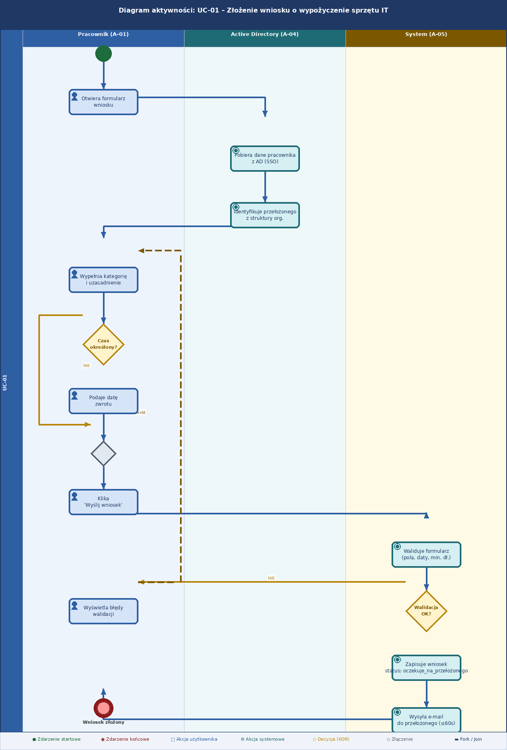
Rysunek 1. Diagram aktywności UC-01 – Złożenie wniosku o wypożyczenie sprzętu IT

Opis przepływu – UC-01
Przepływ rozpoczyna się od otwarcia formularza przez Pracownika. System automatycznie pobiera dane z Active Directory i identyfikuje przełożonego. Pracownik wypełnia kategorię sprzętu i uzasadnienie, następnie określa typ czasu wypożyczenia — ścieżka rozgałęzia się na bramce decyzyjnej (XOR): przy czasie określonym pracownik podaje datę zwrotu, obie ścieżki łączą się na węźle merge. Po kliknięciu 'Wyślij' System waliduje formularz — przy błędach przepływ wraca do edycji (pętla back), przy poprawnej walidacji wniosek zostaje zapisany i wysłany e-mail do przełożonego.
Element | Szczegół
Tory (swimlanes) | Pracownik (A-01) · Active Directory (A-04) · System (A-05)
Zdarzenie startowe | Pracownik inicjuje formularz wniosku
Bramka decyzyjna | Czas określony? → TAK: podaj datę zwrotu | NIE: pomiń
Węzeł merge | Łączy ścieżki TAK i NIE przed dalszym przepływem
Pętla walidacji | Błąd walidacji → powrót do formularza (krawędź back, przerywana)
Zdarzenie końcowe | Wniosek zapisany, przełożony powiadomiony

Diagram 2: UC-14 – Inicjacja procesu offboardingu pracownika IT

Proces: P4 – Offboarding pracownika · Aktorzy: A-01 Pracownik, A-03 Helpdesk, A-04 Active Directory, A-05 System
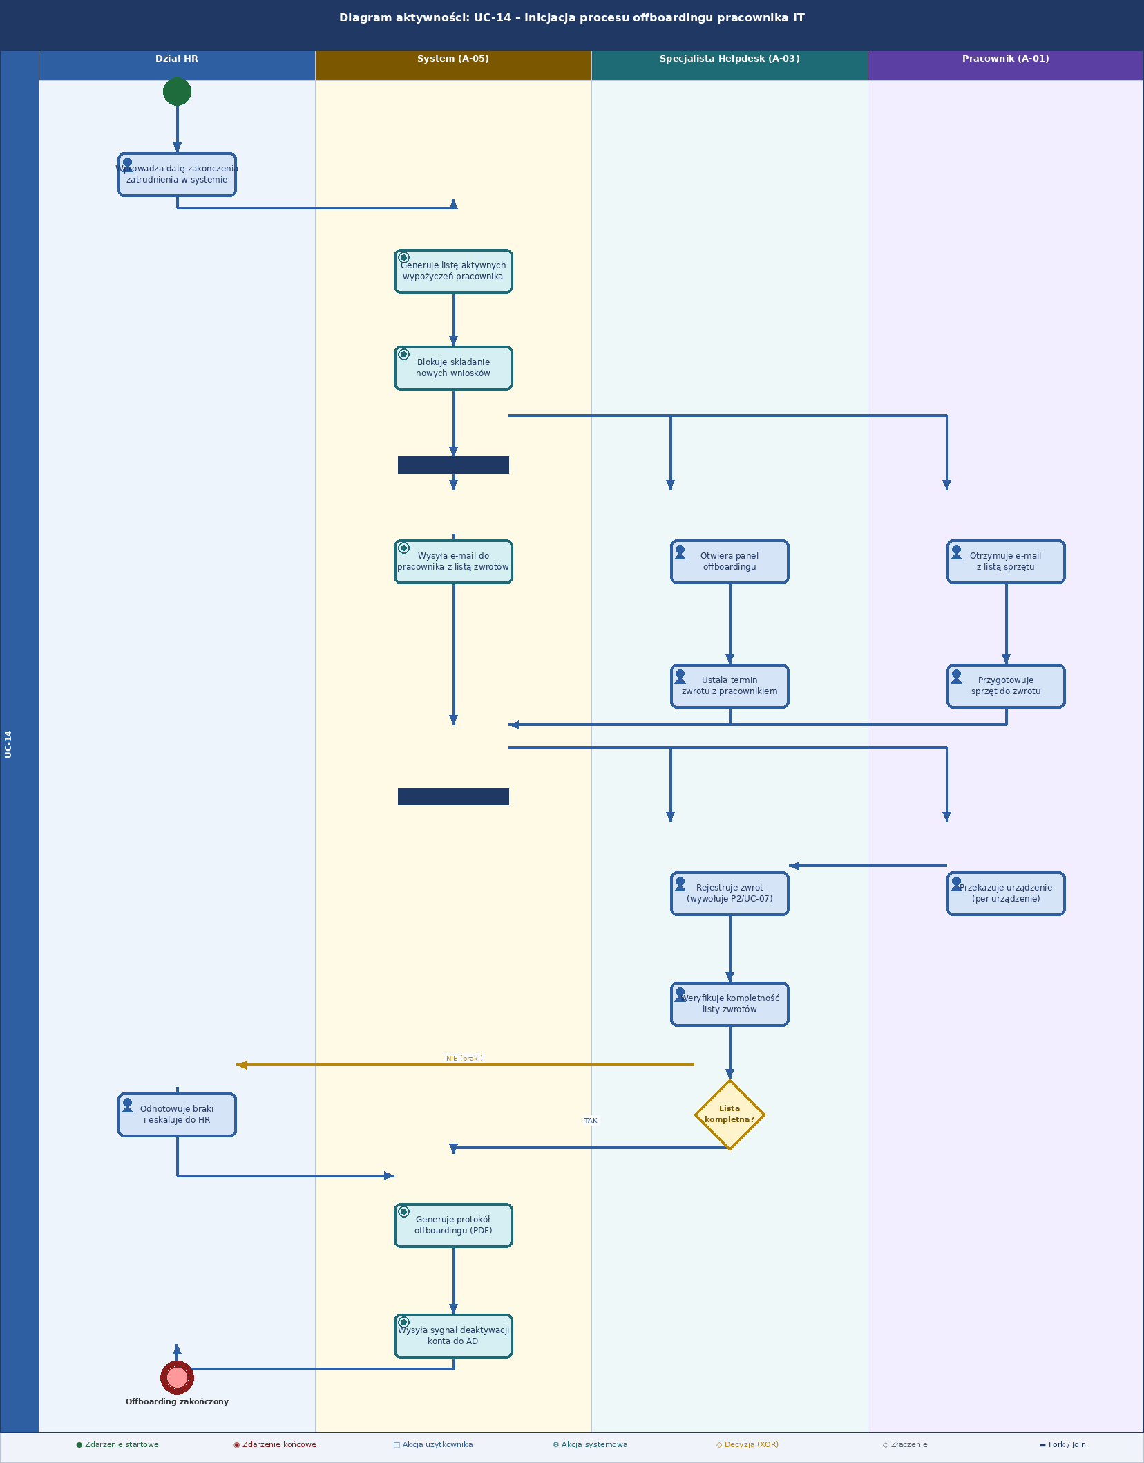
Rysunek 2. Diagram aktywności UC-14 – Inicjacja procesu offboardingu pracownika

Opis przepływu – UC-14
Przepływ inicjowany jest przez Dział HR wprowadzający datę zakończenia zatrudnienia. System automatycznie generuje listę aktywnych wypożyczeń i blokuje nowe wnioski. Następnie Fork (AND) rozgałęzia przepływ na trzy równoległe ścieżki: System wysyła powiadomienie do Pracownika, Helpdesk otwiera panel offboardingu, Pracownik przygotowuje sprzęt. Join łączy ścieżki. Dla każdego urządzenia wykonywany jest cykl zwrotu (UC-07 z P2). Helpdesk weryfikuje kompletność — bramka XOR: kompletna lista → generacja protokołu PDF; niekompletna → eskalacja do HR. Na koniec System wysyła sygnał deaktywacji konta do Active Directory.
Element | Szczegół
Tory (swimlanes) | Dział HR · System (A-05) · Specjalista Helpdesk (A-03) · Pracownik (A-01)
Zdarzenie startowe | HR wprowadza datę zakończenia zatrudnienia
Fork (AND) | Równoległe uruchomienie: powiadomienie + panel HD + przygotowanie pracownika
Join (AND) | Synchronizacja przed właściwym cyklem zwrotów
Pętla zwrotu | Per urządzenie: wywołanie P2/UC-07 (Rejestracja zwrotu przez Helpdesk)
Bramka XOR | Lista kompletna? → TAK: protokół PDF | NIE: eskalacja do HR
Zdarzenie końcowe | Protokół wygenerowany, konto dezaktywowane w AD

